POROČILO S TEKMOVANJA WINTER CUP DEČKI DO 14 LET
RONCHI DEL LEGIONARI

Datum tekmovanja: 5.2.-7.2.2016

Tekmovalci:
- Blaž Vidovič
- Filip Kaljević
- Jan Dimitrijević
- Trener: Andrej Kraševec

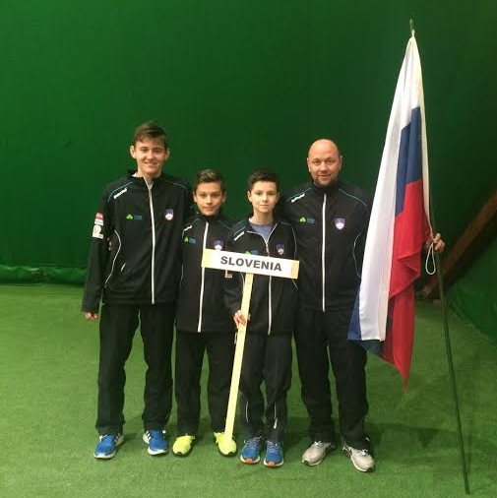

Žreb:

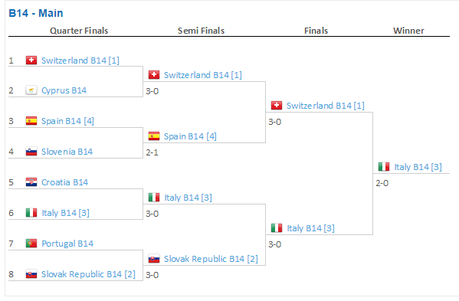

Slovenija je na tekmovanju dosegla 5. mesto, saj je v razigravanju od 5.-8. mesta premagala Ciper 3:0 in tudi Hrvaško z 2:0.
Mislim, da so vsi od tekmovanja odnesli veliko izkušenj.
Ocenjujem, da je doseženo peto mesto realno glede na sestavo ekipe, ki je potovala v Italijo. Moje mnenje je, da v kolikor bi imeli na tekmovanju naše najboljše, bi se borili za nastop na zaključnem turnirji osmih najboljših v Bukarešti. Udeležbo sta odpovedala Jurjevčič (poškodba) in Šuntar (bolezen).
Predvsem me je pozitivno presenetil Blaž Vidovič, ki je dobil vse tri dvoboje kot prvi postavljen igralec.
Igrali smo v izredno močni skupini, saj igralci Italije, Hrvaške in Švice sodijo v sam svetovni vrh igralcev do 14 let.
Največji problem se je na tekmovanju pokazal v tem, da naši igralci ne igrajo tenisa na hitrih podlagah (hard court). V bodoče bi bilo potrebno razmišljati o več skupnih treningih naših najboljših tekmovalcev .
Radomlje, 15.2.2016 Andrej Kraševec

